
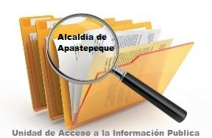

ACTA DE INEXISTENCIA
INDICE DE RESERVA

Al público en General
Presente.

Por este medio la Alcaldia municipal de San Vicente declara la inexistencia del Índice de Información Clasificada, como Reservada como lo establece el Artículo 50, literal “m” de la ley de Acceso a la Información Pública

Y para hacerlo del conocimiento general se extiende la presente, a los siete días del mes de enero del año dos mil diecinueve

Licda. Celina Mercedes Hernández de Carrillo.
Oficial de Información

